|  |
| --- |
| МИНОБРНАУКИ РОССИИ |
| Федеральное государственное бюджетное образовательное учреждение  высшего образования  **«МИРЭА – Российский технологический университет»**  **РТУ МИРЭА** |
| Институт искусственного интеллекта |
| Кафедра технологий искусственного интеллекта |

ПРАКТИЧЕСКАЯ РАБОТА № 2

по дисциплине

«Процедурное программирование»

Обучающийся Сысоенко Глеб Максимович

Группа КАБО-01-23

Руководитель *Яковлев Д. А*

Москва 2023

**Практическая работа №2.**

**Тема: «Основы алгоритмизации. Построение разветвляющихся вычислительных процессов»**

**Цель лабораторной работы:**

Целью данной лабораторной работы освоить на практике программирование разветвляющихся вычислительных процессов на языке Си.

**Описание:**

Составьте и выполните программу с условием разветвляющихся вычислительных процессов на языке программирования Си, согласно вариантам заданий пункта 11.

**Задание 1:**

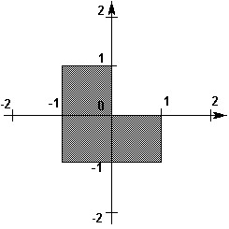

**Код программы 1:**

// lab 2.1  
#include <stdio.h>  
int main(void) {  
 double x, y;  
 printf("VVEDITE KOORD X >"); // запрос на ввод кордю тчк. Х  
 scanf("%lf",&x); // считывание полученного значения  
 printf("VVEDITE KOORD Y >"); // запрос на ввод кордю тчк. Y  
 scanf("%lf",&y); // считывание полученного значения  
 printf("x=%6.3lf; y=%6.3lf\n",x,y); // вывод на экран получ. знач.  
 if ((x >= 0.0000000000001) && (y >= 0.0000000000001)) // проверка условия  
 printf("TOCHKA NE POPADAET V OBLAST\n"); // вывод результата вып. прог.  
 else  
 printf("TOCHKA POPADAET V OBLAST\n"); // вывод результата вып. прог.  
 return 0;  
}

**Блок-схема 1:**

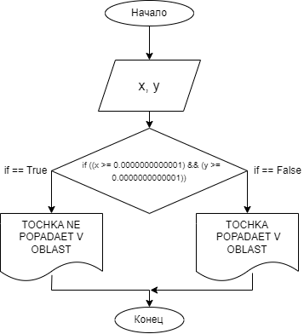

**Скриншот выполнения программы 1:**

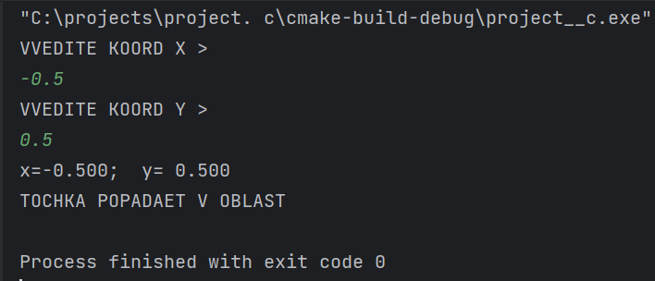

**Задача 2:**

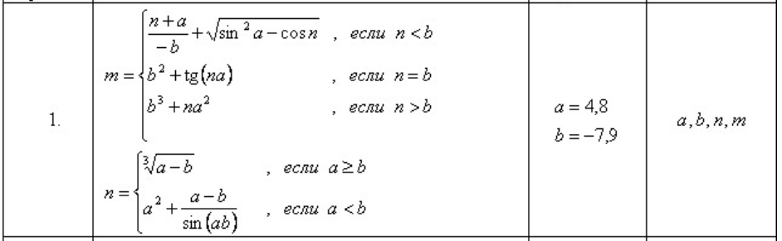

**Код программы 2:**

// lab 2.2  
#include <stdio.h>  
#include "math.h"  
int main() { // зад. гл. функ.  
 double a = 4.8, b = -7.9, n, m; // оп. пер. с знач.  
 if (n < b) // проверяем условие  
 m = ((n + a) / (b * (-1))) + sqrt(pow(sin(a), 2) - cos(n)); // вып. мат. оп.  
 else // если усл. неуд.  
 m = ((b * b * b) + ((n * a) * (n * a))); // вып. мат. оп.  
 if (n == b) // проверяем условие  
 m = (b * b) + (tan(n * a)); // вып. мат. оп.  
 if (a >= b) // проверяем условие  
 n = (cbrt(a - b)); // вып. мат. оп.  
 if (a < b) // проверяем условие  
 n = ((a * a) + ((a - b) / (sin(a * b)))); // вып. мат. оп.  
 printf("a = %6.3f, b = %6.3f, n = %6.3f, m = %6.3f", a, b, n, m); // вывод. знач.  
 return 0; }

**Блок-схема 2:**

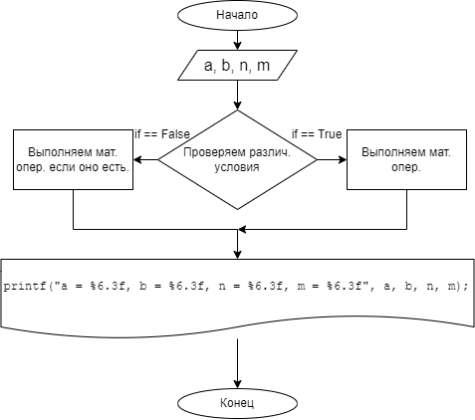

**Скриншот выполнения программы 2:**

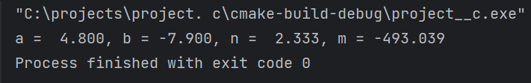

**Контрольные вопросы:**

1 – Алгоритмическая структура ветвление представляет из себя программу, в которой в зависимости от условий выполнение программы пойдет по тому или иному пути. В языке Си существуют следующие логические операции && ("И"), || ("ИЛИ"), ! ("НЕ"), >, >=, <, <= , = = (равно), != (не равно), они могут принимать не нулевые или же нулевые значения, используются для каких-то сравнительных действиях при операциях отношения на пример A != B, что будет значить, что А не может быть равно Б и на оборот, в зависимости от выполнения операций отношения выполнение программы может пойти по тому или иному пути.

2 – Заголовочные файлы используются для того что бы загрузить какие-либо «установки» для нормального функционирования программы, как на пример match.h, который позволяет вести работу со сложными мат. операциями.

3 – Структура программы на языке Си представляет из себя следующую структуру:

1. Заголовочные файлы.

2. Основная функция main.

3. Под функции.